Lycée secondaire MAKNESSY  Prof : Mme CHNINNI | DEVOIR DE CONTROLE N°II  DUREE : 1 H | Année scolaire :2017/2018  Niveau : 2ème Sciences  Note : /20
Nom : .................................. Prénom : .........................................Classe : .....................................

Exercice N°1 : (7.5pts)
Le document (1) représente le schéma de trois déformations (I, II, III) qui affectent les mêmes
couches sédimentaires.

Document 1

1/ Compléter la légende du document ci-dessus (de 1 à 3) : (1.5pts)
2/ Titrer les trois déformations (I, II, III), dans le même document. (1.5pts)
3/ Compléter le tableau suivant afin de déterminer les forces responsables de ces déformations : (1.5pts)
Force | Forces d’étirement | Forces de compression
Déformations | ........................................  ........................................ | .....................................  .....................................

4/ Soit un schéma simple de la déformation (III) :
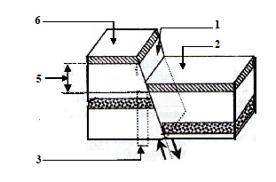
5....................
2..................
a/ Légender le schéma afin de déterminer ses éléments : (1.5pts)
b/ Définir ce type de déformation : (1.5pts)
.....................................................................................
.....................................................................................
.....................................................................................
Document 2
1...........
4.............................

3....................

Exercice N°2 : (5pts)
Le document (3) représente un extrait d’une carte :
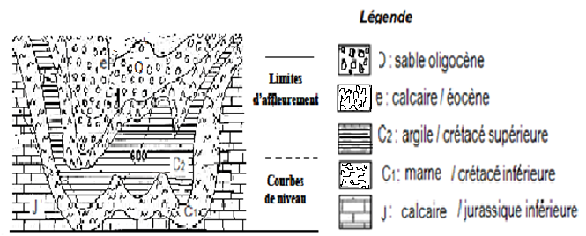

Document 3
1/ Indiquer le type de cette carte : (0.5pts)
.................................................................................................................................................
2/ a- Quelles structures géologiques représente cette carte ? (0.5pts)
.......................................................................................................................................................
b- Justifier : (0.5pts)
.......................................................................................................................................................
c- Préciser le type de déformation présent dans cet extrait : (0.5pts)
.....................................................................................................................................................
d- Justifier en s’appuyant sur le pendage : (0.5pts)
....................................................................................................................................................
3/ Mettre dans l’ordre chronologique les couches présentes dans l’extrait ci-dessus : (1pt)
..............................................................................................................................................................................................................................................................................................................
4/ Les couches, sont représentées sur la carte par des couleurs :
a/ Rappeler la signification des couleurs : (1pt)
...............................................................................................................................................
b/ indiquer la couleur de la couche (J) : (0.5pts)
...............................................................................................................................................
Exercice N°3 : (5pts)
Pour s’informer sur les accidents tectoniques que présente une région au Sud Tunisien, Ahmad
a réalisé, à partir d’une carte géologique, la coupe géologique suivante :

Document 4

On donne l’âge relatif des couches dans le tableau du document 5 et l’échelle des temps géologiques dans le document 6(voir :
Document 5

1/ Décrire les structures des affleurements présentes dans cette coupe : (1 pt)
.......................................................................................................................................................

2/ En exploitant, les données fournies par le document 5 et le document 6:
a -Donnez l’ordre de dépôt des strates de cette coupe géologique : (2pts)
.............................................................................................................................................................................................
b -Identifiez, en justifiant la réponse, le pli de la zone A : (1pt)
...........................................................................................................................................................................................

d- Expliquez l’affleurement (apparition à la surface) de la couche a de la zone A : (1pt)
................................................................................................................................................................................................................................................................................................................................................................................................
3/ définir "coupe géologique" : (1.5pts)
............................................................................................................................................................................................................................................................................................................
4/ Enumérer d’autres utilités de cette coupe géologique pour Ahmad, comme un géologue : (1pt)
.................................................................................................................................................................................
.................................................................................................................................................................................

Document 6 :

